ASSC

Aplikacija Studentskog Sportskog Centra

Specifikacija zahteva

Verzija 1.0

Pregled izmena

|  |  |  |  |
| --- | --- | --- | --- |
| **Datum** | **Verzija** | **Opis** | **Autor** |
| 04.04.2023 | Nacrt | Inicijalna verzija | Anđela, Anastasija |
| 08.04.2023 | 1.0 | Dopunjena i prerađena verzija | Anastasija, Anđela |
|  |  |  |  |
|  |  |  |  |

Sadržaj

1. Cilj dokumenta 5

2. Opseg dokumenta 5

3. Reference 5

4. Pregled slučajeva korišćenja 5

5. Profili korisnika 8

5.1 Anoniman korisnik 8

5.2 Student 8

5.3 Predstavnik parlamenta za sport 8

5.4 Sportski trener 8

5.5 Administrator 8

5.6 Sportski Savez Srbije 8

5.7 Zaposleni 8

6. Opis slučajeva korišćenja 8

6.1 Pregled informacija o SSC-u 8

6.2 Ažuriranje informacija o SSC-u 9

6.3 Pregled informacija o sportovima 9

6.4 Pregled spiska takmičenja 10

6.5 Pregled spiska studenata 10

6.6 Pregled podataka o određenom studentu 11

6.7 Pregled spiska sportskih trenera 11

6.8 Pregled podataka o određenom sportskom treneru 12

6.9 Dodavanje novog termina treninga 12

6.10 Dodavanje novog takmičenja 13

6.11 Ažuriranje podataka o studentu 13

6.12 Ažuriranje podataka o sportskom treneru 14

6.13 Ažuriranje podataka o takmičenju 15

6.14 Ažuriranje termina treninga 16

6.15 Promena sporta 17

6.16 Prijavljivanje 18

6.17 Kreiranje korisničkog naloga 18

6.18 Brisanje korisničkog naloga 19

6.19 Evidencija o plaćenim mesečnim članarinama 19

6.20 Obaveštenja o kašnjenju 20

6.21 Zakazivanje termina treninga 20

6.22 Otkazivanje termina treninga 20

6.23 Pregled informacija o takmičenjima 21

6.24 Fakultet na kome se takmiče studenti 21

6.25 Ukupan broj takmičara 22

6.26 Prijavljivanje na takmičenja 22

6.27 Pregled informacija o timovima 23

6.28 Formiranje tima 23

7. Dodatni zahtevi 24

7.1 Funkcionalnost 24

7.2 Upotrebivost 24

7.3 Pouzdanost 24

7.4 Performanse 24

7.5 Podrška i održavanje 24

7.6 Ograničenja 25

Specifikacija zahteva

# Cilj dokumenta

Cilj ovog dokumenta je specifikacija zahteva u pogledu detaljnog opisa slučajeva korišćenja ASSC aplikacije.

# Opseg dokumenta

Dokument se odnosi na ASSC aplikaciju koja će biti razvijena od strane A&A tima. ASSC predstavlja skraćenicu za aplikaciju Studentskog Sportskog Centra. Namena sistema je efikasno, brzo i jednostavno pronalaženje, zakazivanje, prijavljivanje i održavanje sadržaja vezanih za sportske treninge i takmičenja.

# Reference

Spisak korišćene literature:

1. ASSC – Predlog projekta, SWE-ASSC-01, V1.0, 2023, A&A.
2. ASSC – Planirani raspored aktivnosti na projektu, V1.0, 2023, A&A.
3. ASSC – Plan realizacije projekta, V1.0, 2023, A&A.
4. ASSC – Vizija sistema, V1.0, 2023, A&A.

# Pregled slučajeva korišćenja

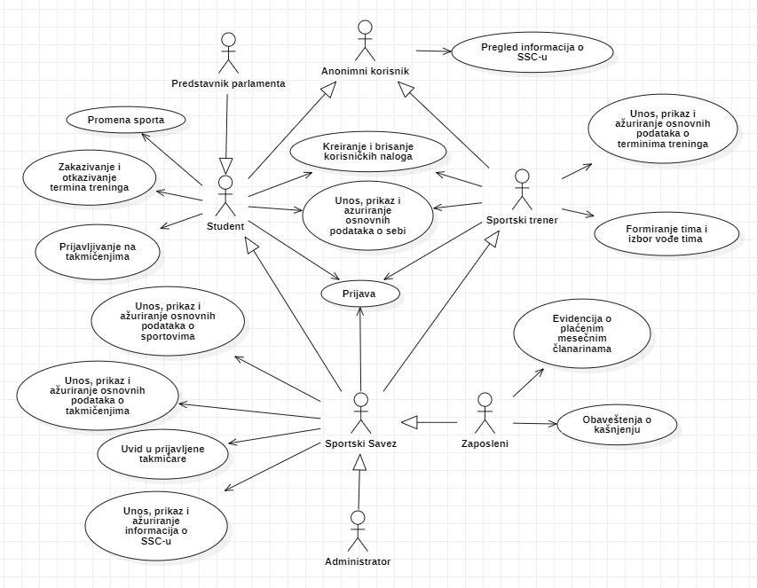Osnovni UML dijagram koji prikazuje korisnike i slučajeve korišćenja ASSC aplikacije prikazan je na sledećoj slici:

Slučajevi korišćenja *uvid u prijavljene takmičare, pregled informacija o SSC-u i kreiranje i brisanje korisničkih naloga* obuhvataju složenije radnje koje se mogu razložiti dalje na pojedinačne slučajeve korišćenja.

Detaljni UML dijagram za slučaj korišćenja *uvid u prijavljene takmičare* je prikazan na sledećoj slici:

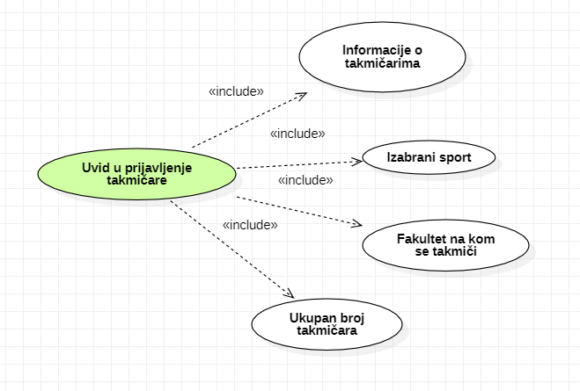

Detaljni UML dijagram za slučaj korišćenja *pregled informacija o SSC-u* je prikazan na sledećoj slici:

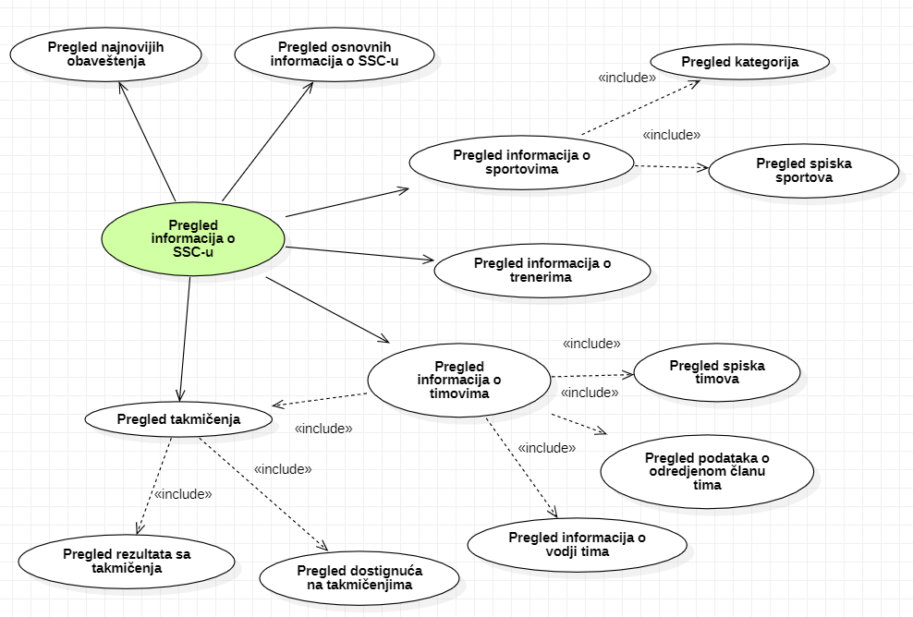

Detaljni UML dijagram za slučaj korišćenja *kreiranje i brosanje korisničkih naloga* je prikazan na sledećoj slici:

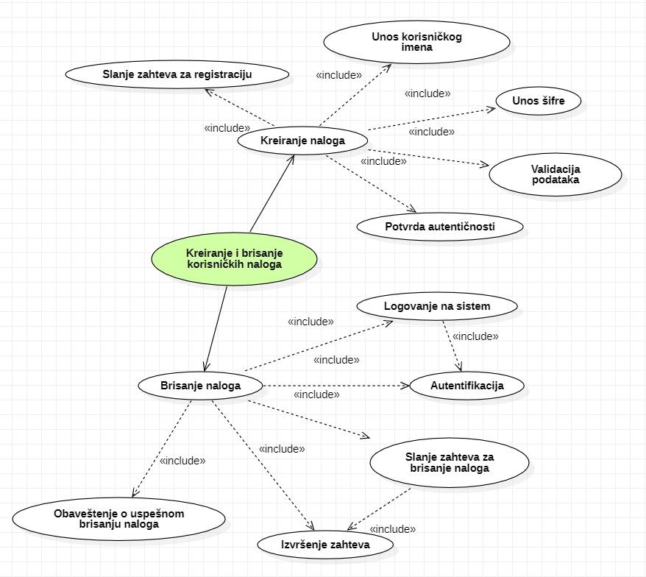

# Profili korisnika

Identifikovani su sledeći profili korisnika aplikacije ASSC :

## Anoniman korisnik

Anoniman korisnik je osnovni profil korisnika sa najmanjim skupom funkcionalnosti na raspolaganju. Korisnici ovog tipa pristupaju aplikaciji u cilju pregleda informacija koje se na njoj nalaze. Pristup aplikaciji u ulozi anonimnog korisnika je slobodan, drugim rečima, ne zahteva prethodno prijavljivanje na aplikaciju.

## Student

Student je profil korisnika koji je zainteresovan za sve informacije Studentskog Sportskog Centra, pregled dostupnih termina treninga, zakazivanja istih, kao i takmičenja i prijavu na njima. Veza generalizacije između studenta i anonimnog korisnika je uvedena da ukaže na mogućnost pristupa svim osnovnim funkcionalnostima aplikacije vezanim za pregled informacija. Da bi student mogao da ažurira podatke o sebi, zakaže treninge i prijavi se na takmičenje potrebno je prethodno prijavljivanje korisnika.

## Predstavnik parlamenta za sport

Predstavnik parlamenta za sport je student zadužen da zastupa timove sportista na takmičenjima, koji se realizuju u okviru sporta na svakom fakultetu. Zbog veze generalizacije između prestavnika parlamenta za sport i studenta, predstavnik parlamenta ima pristup svim funkcionalnostima definisanim za studenta i anonimnog korisnika aplikacije Studentskog Sportskog Centra.

## Sportski trener

Sportski trener je član Studentskog Sportskog Centra zadužen za upravljanje rasporedom svojih termina treninga. Shodno vezi generalizacije, sportski trener ima pristup svim funkcionalnostima definisanim za studenta, a posredno i anonimnog korisnika. Zaduženja specifična za sportskog trenera su ažuriranje osnovnih podataka o sebi, rasporeda slobodnih termina treninga, koji se prikazuju na početnoj stranici aplikacije, kao i dodela predstavnika parlamenta za sport iz redova studenata. Da bi trener mogao da ažurira podatke o sebi, priloži raspored i termine održavanja treninga potrebno je prethodno prijavljivanje korisnika.

## Administrator

Administrator je specijalni profil korisnika koji ima pristup svim funkcionalnostima aplikacije, tj. može se naći u ulozi bilo kog korisnika aplikacije. Administratorski profil je uveden kako bi se obezbedila što veća fleksibilnost u pogledu mogućnosti ažuriranja svih potrebnih informacija na aplikaciji.

## Sportski Savez Srbije

Sportski Savez Srbije je organizator svih takmičenja iz sportova koji pripadaju Studentskom Sportskom Centru. Sportski Savez ima skup funkcionalnosti kojim je omogućen pristup svim informacijama o studentima koji su se prijavili za željeno takmičenje. Zaduženja specifična za Sportski Savez Srbije su ažuriranje osnovnih podataka o sportovima Studentskog Sportskog Centra, takmičenjima, rezultatima istog, kao i pregled i prikaz svih prijavljenih studenata na takmičenjima.

## Zaposleni za evidenciju plaćenih članarina

Zaposleni za evidenciju plaćenih članarina je profil korisnika čija je funkcionalnost da vodi evidenciju o plaćenim i neplaćenim članarinama svakog studenta. Zaposleni za evidenciju plaćenih članarina je uveden kako bi se omogućilo praćenje svih mesečnih dugovanja koja imaju studenti. Dodatno zaduženje koje ima zaposleni je da obavesti studenta ukoliko kasni sa rokom plaćanja članarine.

# Opis slučajeva korišćenja

## Pregled informacija o SSC-u

**Kratak opis:**

Prikaz stranica sa informacijama Studentskog Sportskog Centra.

**Akteri:**

Anoniman korisnik, Student, Predstavnik parlamenta za sport, Sportski trener, Sportski Savez Srbije, Zaposleni, Administrator.

**Preduslovi:**

Nema.

**Osnovni tok:**

1. Korisnik pristupa glavnoj stranici aplikacije.
2. Prikazuje se stranica sa informacijama i obaveštenjima SSC-a.

**Izuzetci:**

Nema.

**Posledice:**

Tekuća stranica je stranica sa informacijama o SSC-u.

## Ažuriranje informacija o SSC-u

**Kratak opis:**

Ažuriranje informacija o Studentskom Sportskom Centru.

**Akteri:**

Sportski Savez Srbije, Administrator.

**Preduslovi:**

Nema.

**Osnovni tok:**

1. Korisnik bira opciju za prikaz informacija Studentskog Sportskog Centra.
2. Prikazuje se stranica sa informacijama Studentskog Sportkog Centra.
3. Korisnik bira opciju izmena podataka.
4. Korisnik menja željene podatke iz forme i na kraju aktivira komandu *Sačuvaj*.
5. Vrši se provera podataka [izuzetak: podaci o SSC nisu validni].
6. Vrši se ažuriranje podataka u bazi podataka.
7. Osvežava se stranica sa informacijama od SSC-u.

**Izuzetci:**

[*Podaci o SSC nisu validni*] Prikazuje se obaveštenje na formi sa informacija Studentskog Sportskog Centra.

**Posledice:**

Podaci o SSC su izmenjeni.

## Pregled informacija o sportovima

**Kratak opis:**

Prikaz stranice sa informacijama o sportovima koji pripadaju Studentskom Sportskom Centru.

**Akteri:**

Anonimni korisnik, Student, Predstavnik parlamenta ya sport, Sportski trener, Sportski Savez, Administrator.

**Preduslovi:**

Nema.

**Osnovni tok:**

* 1. Izbor opcije za prikaz informacija o sportovima.
  2. Prikaz kategorija sportova.
  3. Izbor kategorije.
  4. Prikaz spiska sportova izabrane kategorije.
  5. Izbor sporta iz kategorije.
  6. Prikaz informacija o odabranom sportu.

**Izuzetci:**

Nema.

**Posledice:**

Tekuća stranica je stranica sa informacijama o izabranom sportu.

## Pregled spiska takmičenja

**Kratak opis:**

Prikaz stranica sa spiskom takmičenja koji se realizuju u okviru Studentskog Sportskog Centra.

**Akteri:**

Anoniman korisnik, Student, Predstavnik parlamenta za sport, Sportski trener, Sportski Savez Srbije, Zaposleni, Administrator.

**Preduslovi:**

Nema.

**Osnovni tok:**

1. Korisnik bira opciju za prikaz informacija o takmičenjima.
2. Prikazuje se stranica sa spiskom takmičenja razvrstanih u kategorije gradsko, regionalno i državno takmičenje.

**Izuzetci:**

Nema.

**Posledice:**

Tekuća stranica je stranica sa spiskom takmičenja.

## Pregled spiska studenata

**Kratak opis:**

Prikaz stranice aplikacije sa spiskom studenata Studentskog Sportskog Cnetra.

**Akteri:**

Student, Predstavnik parlamenta za sport, Sportski Savez Srbije, Zaposleni, Administrator.

**Preduslovi:**

Nema.

**Osnovni tok:**

1. Korisnik bira opciju za prikaz informacija o studentima Studentskog Sportskog Centra.
2. Prikazuje se stranica sa spiskom studenata Studentskog Sportskog Centra.

**Izuzetci:**

Nema.

**Posledice:**

Tekuća stranica je stranica sa spiskom studenata Studentskog Sportskog Centra.

## Pregled podataka o određenom studentu

**Kratak opis:**

Prikaz stranice sa informacijama o određenom studentu.

**Akteri:**

Student, Predstavnik parlamenta za sport, Sportski trener, Sportski Savez Srbije, Zaposleni, Administrator.

**Preduslovi:**

Trenutno je prikazana stranica sa spiskom studenata.

**Osnovni tok:**

1. Izbor opcije za prikaz informacija o određenom studentu sa spiska svih studenata.
2. Prikazuje se stranica sa informacijama o tom studentu.

**Izuzetci:**

Nema.

**Posledice:**

Tekuća stranica je stranica sa podacima o izabranom studentu.

## Pregled spiska sportskih trenera

**Kratak opis:**

Prikaz stranice aplikacije sa spiskom sportskih trenera Studentskog Sportskog Centra.

**Akteri:**

Student, Predstavnik parlamenta za sport, Sportski Savez Srbije, Zaposleni, Administrator.

**Preduslovi:**

Nema.

**Osnovni tok:**

1. Korisnik bira opciju za prikaz informacija o sportskim trenerima Studentskog Sportskog Centra.
2. Prikazuje se stranica sa spiskom sportskih trenera Studentskog Sportskog Centra.

**Izuzetci:**

Nema.

**Posledice:**

Tekuća stranica je stranica sa spiskom sportskih trenera Studentskog Sportskog Centra.

## Pregled podataka o određenom sportskom treneru

**Kratak opis:**

Prikaz stranice sa informacijama o određenom sportskom treneru.

**Akteri:**

Student, Predstavnik parlamenta za sport, Sportski trener, Sportski Savez Srbije, Zaposleni, Administrator.

**Preduslovi:**

Trenutno je prikazana stranica sa spiskom sportskih trenera.

**Osnovni tok:**

1. Izbor opcije za prikaz informacija o određenom treneru sa spiska svih trenera.
2. Prikazuje se stranica sa informacijama o tom treneru.

**Izuzetci:**

Nema.

**Posledice:**

Tekuća stranica je stranica sa podacima o izabranom treneru.

## Dodavanje novog termina treninga

**Kratak opis:**

Dodavanje novog termina treninga od strane sportskog trenera.

**Akteri:**

Sportski trener, Administrator.

**Preduslovi:**

Sportski trener je prijavljen na aplikaciju.

**Osnovni tok:**

1. Sportski trener bira opciju za prikaz rasporeda termina treninga.
2. Prikazuje se raspored sa terminima treninga.
3. Sportski trener bira opciju za dodavanje novog termina treninga.
4. Prikazuje se forma za dodavanje novog termina treninga.
5. Osvežava se forma za dodavanje novog termina treninga sa odgovarajućim poljima.
6. Nakon unosa zahtevanih podataka sportski trener aktivira komandu *Dodaj*.
7. Vrši se provera podataka [izuzetak: podaci o terminu treninga nisu validni].
8. Vrši se ažuriranje baze podataka.
9. Osvežava se raspored sa termina treninga.

**Izuzetci:**

[*Podaci o terminu treninga nisu validni*] Prikazuje se poruka o greški na formi za unos podataka o terminu treninga.

**Posledice:**

Novi termin treninga je dodat.

## Dodavanje novog takmičenja

**Kratak opis:**

Dodavanje novog takmičenja od strane Sportskog Saveza Srbije koji je organizator svih održanih takmičenja u Studentskom Sportskom Centru.

**Akteri:**

Sportski Savez, Administrator.

**Preduslovi:**

Korisnik je prijavljen na portal.

**Osnovni tok:**

1. Sportski Savez bira opciju za prikaz stranice sa takmičenjima.
2. Prikazuje se stranica sa takmičenjima.
3. Korisnik bira opciju za dodavanje novog takmičenja.
4. Prikazuje se forma za dodavanje novog takmičenja.
5. Korisnik bira tip takmičenja.
6. Osvežava se forma za dodavanje novog takmičenja sa odgovarajućim poljima.
7. Nakon unosa zahtevanih podataka Sportski Savez aktivira komandu *Dodaj*.
8. Vrši se provera podataka [izuzetak: podaci o takmičenju nisu validni].
9. Vrši se ažuriranje baze podataka.
10. Osvežava se stranica sa takmičenjima.

**Izuzetci:**

[*Podaci o takmičenju nisu validni*] Prikazuje se poruka o greški na formi za unos podataka o takmičenju.

**Posledice:**

Novo takmičenje je dodato.

## Ažuriranje podataka o studentu

**Kratak opis:**

Ažuriranje podataka o sebi od strane prijavljenog studenta koji pripada Studentskom Sportskom Centru.

**Akteri:**

Student, Predstavnik parlamenta za sport, Administrator.

**Preduslovi:**

Korisnik je prijavljen na aplikaciju.

**Osnovni tok:**

1. Student bira opciju za prikaz podataka o studentima Studentskog Sportskog Centra.
2. Prikazuje se stranica sa spiskom studenata Studentskog Sportkog Centra.
3. Student bira sebe iz spiska.
4. Prikazuje se stranica sa podacima o njemu.
5. Student bira opciju izmena podataka.
6. Prikazuje se popunjena forma sa podacima o njemu.
7. Student menja željene podatke iz forme i na kraju aktivira komandu *Sačuvaj*.
8. Vrši se provera podataka [izuzetak: podaci o studentu nisu validni].
9. Vrši se ažuriranje podataka u bazi podataka.
10. Osvežava se stranica sa podacima o studentu.

**Izuzetci:**

[*Podaci o studentu nisu validni*] Prikazuje se obaveštenje na formi sa podacima o studentu Studentskog Sportskog Centra.

**Posledice:**

Podaci o studentu su izmenjeni.

**Dijagram sekvence:**

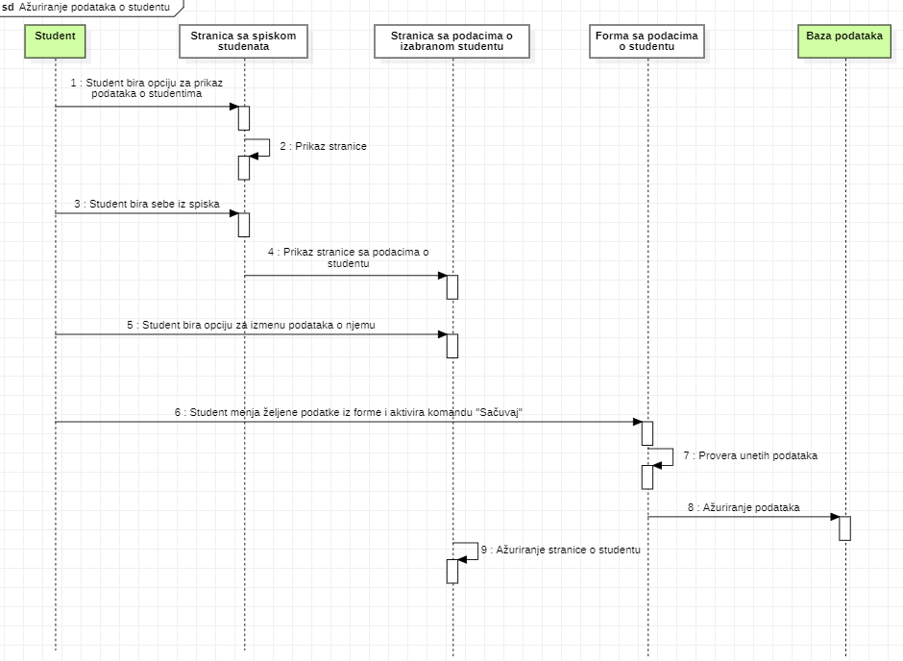

## Ažuriranje podataka o sportskom treneru

**Kratak opis:**

Ažuriranje podataka o sebi od strane prijavljenog sportskog trenera koji pripada Studentskom Sportskom Centru.

**Akteri:**

Sportski trener, Administrator.

**Preduslovi:**

Sportski trener je prijavljen na aplikaciju.

**Osnovni tok:**

1. Sportski trener bira opciju za prikaz podataka o sportskim trenerima Studentskog Sportskog Centra.
2. Prikazuje se stranica sa spiskom sportskih trenera Studentskog Sportkog Centra.
3. Sportski trener bira sebe iz spiska.
4. Prikazuje se stranica sa podacima o njemu.
5. Sportski trener bira opciju izmena podataka.
6. Prikazuje se popunjena forma sa podacima o njemu.
7. Sportski trener menja željene podatke iz forme i na kraju aktivira komandu *Sačuvaj*.
8. Vrši se provera podataka [izuzetak: podaci o sportskom treneru nisu validni].
9. Vrši se ažuriranje podataka u bazi podataka.
10. Osvežava se stranica sa podacima o sportskom treneru.

**Izuzetci:**

[*Podaci o sportskom treneru nisu validni*] Prikazuje se obaveštenje na formi sa podacima o sportskom treneru Studentskog Sportskog Centra.

**Posledice:**

Podaci o sportskom treneru su izmenjeni.

## Ažuriranje podataka o takmičenju

**Kratak opis:**

Izmena podataka o takmičenju od strane Sportskog Saveza Srbije.

**Akteri:**

Sportski Savez Srbije, Administrator.

**Preduslovi:**

Korisnik je prijavljen na portal.

**Osnovni tok:**

1. Sportski Savez Srbije bira opciju za prikaz spiska takmičenja.
2. Prikazuje se stranica sa spiskom takmičenja.
3. Sportski Savez Srbije bira opciju za prikaz podataka o nekom takmičenju koje vodi.
4. Prikazuje se stranica sa podacima o tom takmičenju.
5. Sportski Savez bira opciju za izmenu podataka o takmičenju.
6. Prikazuje se forma za ažuriranje podataka o takmičenju.
7. Sportski Savez unosi željene izmene i aktivira komandu *Sačuvaj*.
8. Vrši se provera unetih podataka [izuzetak: podaci o takmičenju nisu validni].
9. Osvežava se stranica sa podacima o takmičenju.

**Izuzetci:**

[*Podaci o takmičenju nisu validni*] Prikazuje se poruka o greški na formi za izmenu podataka o takmičenju.

**Posledice:**

Podaci o takmičenju su izmenjeni.

## Ažuriranje termina treninga

**Kratak opis:**

Izmena podataka o terminu treninga od strane sportskog trenera.

**Akteri:**

Sportski trener, Administrator.

**Preduslovi:**

Sportski trener je prijavljen na aplikaciju.

**Osnovni tok:**

1. Sportski trener bira opciju za prikaz rasporeda termina treninga.
2. Prikazuje se stranica sa rasporedom termina treninga.
3. Sportski trener bira opciju za prikaz podataka o nekom od termina treninga koje vodi.
4. Prikazuje se stranica sa podacima o tom terminu treninga.
5. Sportski trener bira opciju za izmenu podataka o terminu treninga.
6. Prikazuje se forma za ažuriranje podataka o terminu treninga.
7. Sportski trener unosi željene izmene i aktivira komandu *Sačuvaj*.
8. Vrši se provera unetih podataka [izuzetak: podaci o terminu treninga nisu validni].
9. Osvežava se raspored sa podacima o terminu treninga.

**Izuzetci:**

[*Podaci o terminu treninga nisu validni*] Prikazuje se poruka o greški na formi za izmenu podataka o terminu treninga.

**Posledice:**

Podaci o terminu treninga su izmenjeni.

**Dijagram** **sekvence:**

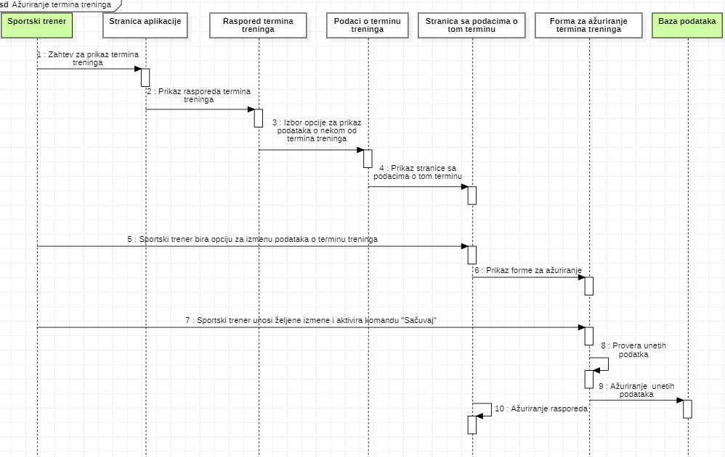

## Promena sporta

**Kratak opis:**

Student vrše promenu sporta.

**Akteri:**

Student, Administrator.

**Preduslovi:**

Student je prijavljen na aplikaciju.

**Osnovni tok:**

1. Student izabere opciju za promenu sporta.
2. Prikazuje se spisak svih sportova.
3. Student bira sport na koji se prebacuje.
4. Popunjava formu za promenu.
5. Student potvrdjuje unos podataka.
6. Prikazuje se potvrda o uspešnoj promeni.

**Izuzetci:**

Nema.

**Posledice:**

Tekuća stranica prikazuje da je student uspešno promenio sport.

## Prijavljivanje

**Kratak opis:**

Prijavljivanje korisnika na aplikaciju u cilju pristupa specifičnim funkcijama koje zahtevaju autorizaciju.

**Akteri:**

Student, Predstavnik parlamenta za sport, Sportski trener, Sportski Savez, Administrator.

**Preduslovi:**

Korisnik nije trenutno prijavljen.

**Osnovni tok:**

1. Korisnik bira opciju prijavljivanje sa bilo koje stranice aplikacije.
2. Prikazuje se forma za prijavljivanje.
3. Korisnik unosi korisničko ime i lozinku, te nakon toga aktivira komandu *Prijavi se*.
4. Uneti podaci se proveravaju [izuzetak: pogrešno korisničko ime i/ili lozinka].
5. Generiše se jedinstveni identifikator sesije (SID).
6. Osvežava se polazna stranica sa SID-om kao parametrom.

**Izuzetci:**

[*Pogrešno korisničko ime i/ili lozinka*] Prikazuje se obaveštenje na formi za prijavljivanje.

**Posledice:**

Korisnik je prijavljen na aplikaciju i ima pristup specifičnim opcijama u skladu sa svojim privilegijama.

## Kreiranje korisničkog naloga

**Kratak opis:**

Kreiranje korisničkog naloga za novog člana SSC-a.

**Akteri:**

Sportski Savez, Administrator.

**Preduslovi:**

Korisnik je prijavljen na aplikaciju.

**Osnovni tok:**

1. Korisnik bira opciju za prikaz spiska članova SSC-a.
2. Prikazuje se stranica sa članovima SSC-a.
3. Korisnik bira opciju za dodavanje novog člana.
4. Prikazuje se forma za kreiranje novog korisničkog naloga.
5. Korisnik unosi korisničko ime i lozinku novog člana pa nakon toga aktivira komandu *Dodaj*.
6. Vrši se provera podataka [izuzetak: korisničko ime i/ili lozinka nisu validni].
7. Vrši se ažuriranje podataka u bazi podataka.
8. Osvežava se stranica sa spiskom korisnika.

**Izuzetci:**

[*Korisničko ime i/ili lozinka nisu validni*] Prikazuje se poruka o odgovarajućoj greški na formi za kreiranje novog korisničkog naloga.

**Posledice:**

Kreiran je novi korisnički nalog.

## Brisanje korisničkog naloga

**Kratak opis:**

Brisanje korisničkog naloga i podataka za postojećeg člana SSC-a.

**Akteri:**

Sportski Savez, Administrator.

**Preduslovi:**

Korisnik je prijavljen na aplikaciju.

**Osnovni tok:**

1. Korisnik bira opciju za prikaz spiska članova SSC-a.
2. Prikazuje se stranica sa članovima SSC-a.
3. Korisnik bira opciju za brisanje određenog člana sa spiska članova.
4. Prikazuje se poruka kojom se zahteva potvrda brisanja.
5. Korisnik potvrđuje da želi da obriše odgovarajućeg člana.
6. Osvežava se stranica sa spiskom članova.

**Izuzetci:**

Nema

**Posledice:**

Korisnički nalog i podaci za izabranog člana SSC-a su obrisani.

## Evidencija o plaćenim mesečnim članarinama

**Kratak opis:**

Vodi se evidencija o plaćenim mesečnim članarinama.

**Akteri:**

Zaposleni, Administrator.

**Preduslovi:**

Nema.

**Osnovni tok:**

1. Student uplaćuje članarinu na račun SSC-a.
2. Zaposleni vidi uplatu i evidentira da je student uplatio članarinu.

**Izuzetci:**

Nema

**Posledice:**

Evidentirani su studenti koji su uplatili članarinu.

## Obaveštenja o kašnjenju

**Kratak opis:**

Obaveštenje o neplaćenim članarinama.

**Akteri:**

Zaposleni, Administrator.

**Preduslovi:**

Nema.

**Osnovni tok:**

1. Zaposleni vrši evidenciju o plaćanju članarine.
2. Prikazuje se spisak svih studenata.
3. Zaposleni bira opciju koja prikazuje podatke o studentu koji je zakasnio sa plaćanjem članarine.
4. Obaveštava studenta da u najkraćem mogućem periodu izmiri dugovanja.

**Izuzetci:**

Nema.

**Posledice:**

Obavešteni su studenti koji kasne sa uplatom članarine.

## Zakazivanje termina treninga

**Kratak opis:**

Student zakazuje termin treninga.

**Akteri:**

Student, Administrator.

**Preduslovi:**

Student je prijavljen na aplikaciju.

**Osnovni tok:**

1. Korisnik izabere opciju za prikaz rasporeda termina treninga.
2. Prikazuje se raspored termina.
3. Korisnik bira željeni termin.
4. Prikazuje se potvrda o uspešnom zakazivanju.

**Izuzetci:**

Nema.

**Posledice:**

Tekuća stranica prikazuje potvrdu o uspešnom zakazivanju termina.

## Otkazivanje termina treninga

**Kratak opis:**

Student otkazuje termin treninga.

**Akteri:**

Student, Administrator.

**Preduslovi:**

Student je prijavljen na aplikaciju.

Termin koji se otkazuje mora prethodno biti zakazan.

**Osnovni tok:**

1. Korisnik izabere opciju za prikaz zakazanog termina.
2. Prikazuje se zakazan termin.
3. Korisnik bira opciju za otkazivanje termina.
4. Prikazuju se potvrda o uspešnom otkazivanju.

**Izuzetci:**

Nema.

**Posledice:**

Tekuća stranica prikazuje potvrdu o uspešnom otkazivanju termina.

## Pregled informacija o takmičenjima

**Kratak opis:**

Prikaz informacija o takmičenjima na koja su se prijavili takmičari, odnosno studenti.

**Akteri:**

Anoniman korisnik, Student, Predstavnik parlamenta za sport, Sportski trener, Sportski Savez Srbije, Administrator.

**Preduslovi:**

Nema.

**Osnovni tok:**

1. Korisnik bira opciju za prikaz informacija o takmičenjima na koja su se prijavili studenti.
2. Prikazuje se informacije o takmičenjima.

**Izuzetci:**

Nema.

**Posledice:**

Tekuća stranica je stranica sa informacijama o takmičenjima Studentskog Sportskog Centra.

## Fakultet na kome se takmiče studenti

**Kratak opis:**

Prikaz informacija o fakultetu na kom se takmiče prijavljeni takmičari.

**Akteri:**

Sportski Savez Srbije, Administrator.

**Preduslovi:**

Nema.

**Osnovni tok:**

1. Korisnik bira opciju za prikaz naziva fakulteta na kom se takmiče studenti.
2. Prikazuje se informacije o fakultetu.

**Izuzetci:**

Nema.

**Posledice:**

Prikazuje se naziv fakulteta na kom se takmiče studenti.

## Ukupan broj takmičara

**Kratak opis:**

Prikaz ukupnog broja takmičara na takmičenju.

**Akteri:**

Anoniman korisnik, Student, Predstavnik parlamenta za sport, Sportski trener, Sportski Savez Srbije, Administrator.

**Preduslovi:**

Nema.

**Osnovni tok:**

1. Korisnik bira opciju za prikaz ukupnog broja takmičara.
2. Prikazuje se informacije o ukupnom broju takmičara.

**Izuzetci:**

Nema.

**Posledice:**

Prikazuje se ukupan broj takmičara na takmičenju.

## Prijavljivanje na takmičenja

**Kratak opis:**

Student se prijavljuje za učešće na željeno takmičenje.

**Akteri:**

Student, Administrator.

**Preduslovi:**

Student je prijavljen na aplikaciju.

**Osnovni tok:**

1. Korisnik izabere opciju za prijavu na takmičenje.
2. Prikazuje se spisak svih takmičenja.
3. Korisnik bira takmičenje na koje želi da se prijavi.
4. Bira opciju za prijavu.
5. Popunjava formu za prijavu.
6. Korisnik potvrđuje unos podataka.
7. Prikazuje se potvrda o uspešnoj prijavi.

**Izuzetci:**

Nema.

**Posledice:**

Tekuća stranica prikazuje da se korisnik uspešno prijavio na takmičenje.

## Pregled informacija o timovima

**Kratak opis:**

Prikaz stranice sa informacijama o timovima po fakultetima.

**Akteri:**

Anonimni korisnik, Student, Predstavnik parlamenta za sport, Trener, Sportski Savez, Administrator.

**Preduslovi:**

Trenutno je prikazana stranica za pregled informacija o SSC.

**Osnovni tok:**

1. Korisnik izabere opciju za prikaz spiska timova.
2. Prikazuje se spisak svim timova.
3. Kosrisnik bira opciju za prikaz željenog tima.
4. Prikazuju se informacije o izabranom timu i njihova dostignuća i rezultati na raznim takmičenjima.
5. Korisnik bira opciju za prikaz informacije o nekom članu tima ili vodji tima.
6. Prikazuju se informacije o članu izabranog tima.

**Izuzetci:**

Nema.

**Posledice:**

Tekuća stranica je stranica sa informacijama o članu izabranog tima.

## Formiranje tima

**Kratak opis:**

Trener formira tim.

**Akteri:**

Trener, Administrator.

**Preduslovi:**

Sportski trener je prijavljen na aplikaciju.

**Osnovni tok:**

1. Trener bira opciju za prikaz spiska prijavljenih studenata.
2. Nakon prikaza spiska prijavljenih studenata, bira opciju za prikaz spiska studenata jednog sporta.
3. Nakon toga, bira opciju za prikaz spiska studenta jednog fakulteta.
4. Na osnovu ovog spiska formira se tim.

**Izuzetci:**

Nema.

**Posledice:**

Trenutna stranica prikazuje formiran tim.

# Dodatni zahtevi

## Funkcionalnost

U ovom odeljku su specificirani funkcionalni zahtevi koji su zajednički za više slučajeva korišćenja.

ASSC ne zahteva nikakve dodatne funkcionalnosti.

## Upotrebivost

U ovom odeljku su specificirani zahtevi koji su vezani za, ili utiču na upotrebivosti sistema koji se razvija.

**Korisnički interfejs prilagođen korisniku:**

Korisnički interfejs ASSC aplikacije će biti dizajniran tako da bude omogućeno jednostavno i intuitivno korišćenje bez potrebe za organizovanjem dodatne obuke.

## Pouzdanost

U ovom odeljku su specificirani zahtevi u pogledu pouzdanosti sistema koji se razvija.

**Dostupnost:**

ASSC aplikacija će biti dostupna 24 časa dnevno, 7 dana u nedelji. Vreme kada aplikacija nije dostupna ne sme da pređe 10%.

**Srednje vreme između otkaza:**

Srednje vreme između dva sukcesivna otkaza ne sme da padne ispod 120 sati.

## Performanse

U ovom odeljku su specificirani zahtevi koji definišu željene performanse sistema koji se razvija.

**Broj korisnika koji simultano pristupaju:**

Sistem će da podrži do 1000 simultanih pristupa korisnika portalu.

**Vreme odziva za pristup bazi podataka:**

Vreme potrebno za pristupanje bazi podataka u cilju izvršenje nekog upita ne sme da bude veće od 5 sekundi.

## Podrška i održavanje

U ovom odeljku su specificirani zahtevi koji treba da poboljšaju stepen podrške i mogućnost održavanja sistema koji se razvija.

ASSC aplikacija ne zahteva posebnu podršku i održavanje.

## Ograničenja

U ovom odeljku su specificirana ograničenja kojih se treba pridržavati pri projektovanju sistema koji se razvija.

**Hardverska platforma:**

Klijentski deo sistema treba da ima mogućnost izvršavanja na bilo kom PC računaru sa minimum Pentium II procesorom i 128 MB RAM memorije.

Serverski deo sistema će raditi na PC računaru sa procesorom Pentium IV i 1GB RAM memorije.

**Tipovi Web čitača:**

Klijentski deo ASSC aplikacije će biti optimizovan za sledeće Web čitače: Google Chrome, Microsoft Edge, kao i Firefox (Mozilla).